MEMORIU DE PREZENTARE – Cf. Anexa 5E la Legea 292/2018

AUTORIZARE DIRECTA – “MONTARE SISTEME DE REDUCEREA POLUARII CONFORM DIRECTIVEI EUROPENE 2016/2284, CRESTEREA SUPRAFETEI VERZI PRIN RECONFIGURAREA PARCARII EXISTENTE, EXTINDEREA CAPACIPATII SI TRANSFORMAREA IN PARCARE SUPRAETAJATA”

- DENUMIREA PROIECTULUI:
AUTORIZARE DIRECTA – “MONTARE SISTEME DE REDUCEREA POLUARII CONFORM DIRECTIVEI EUROPENE 2016/2284, CRESTEREA SUPRAFETEI VERZI PRIN RECONFIGURAREA PARCARII EXISTENTE, EXTINDEREA CAPACIPATII SI TRANSFORMAREA IN PARCARE SUPRAETAJATA”
- TITULAR
  - Beneficiar: DIRECTIA MOBILITATE URBANA SECTORUL 4
  - Proiectant: VEGO DESIGN EXPERTISE S.R.L., CUI RO 39971785, cu sediul pe Bulevardul Iuliu Maniu, nr. 6Q, et. 9, biroul 2, Sector 6, București, tel. telefon +40 737.529.799, avizare@vego.holdings

- DESCRIEREA CARACTERISTICILOR FIZICE ALE PROIECTULUI
- Rezumat al proiectului
Terenul se afla in intravilanul municipiului Bucuresti, sector 4, in partea de sud-est a capitalei si este delimitat de Str. Samoila Dumitru - Str. Caporal Gheorghe Ion - Sos. Berceni - Str. Anton Bacalbasa - Str. Frumusani.
Imobilul se încadrează in categoria de folosință: Spatiu public si are suprafața totală de 12.416,06 mp.
Teren domeniu public, in perimetrul delimitat de str.Samoila Dumitru-str.Cap. Gheorghe Ion-sos.Berceni-str.Anton Baclabasa-str.Frumusani, aflat in proprietatea Municipiului Bucuresti si in administrarea Consiliului Local al Sectorului 4.
Terenul este reglementat urbanistic conform P.U.G. al municipiului Bucuresti, aprobat prin H.C.G.M.B. nr.269/2000, H.C.G.M.B. nr.324/2010, nr.241/2011,nr.232/2012, nr.224/2015 si H.C.G.M.B. nr.877/12.12.2018 (pentru prelungirea valabilitatii P.U.G.) si face parte din UTR L3a - subzona locuintelor colective medii cu P+3 - P+5 niveluri formand ansambluri preponderent rezidentiale situate in afara zonei protejate.
Imobilul nu se afla pe lista monumentelor istorice actualizata sau in zone de protectie.
Investitia se va realiza in contextul Directivei UE 2016/2284 a Parlamentului European,
privind reducerea emisiilor nationale de anumiti poluanti atmosferici.
Terenul este afectat de prezenta retelei de canalizare si a retelei de energie electrica. Traseul exact al retelelor, precum si gradul de afectare al terenului, pot fi stabilite doar in urma obtinerii aveizelor de la operatorii de retele edilitare, in urma realizarii masuratorilor cadastrale si a altor studii de teren specifice.
Imobilul se află în zona fiscala B conform Hotărârii Consiliului General al Municipiului București cu privire la “Reglementăriie urbanistice de Încadrare pe zone de fiscalitate a teritoriului administrativ al municipiului Bucuresti.
Terenul este relativ plat, fara diferente de nivel considerabile, are o forma regulata in plan, dreptunghi, si se situeaza perpendicular fata de strada din care se face accesul.
In incinta exista 5 corpuri de cladire avand functiunea de locuinte colective cu un regim maxim de inaltime P+4E+M, precum si o constructie cu functiune utilitara(Punct de transformare) avand un regim de inaltime Parter.

Corp cladire | Functiune | S construita la sol [mp] | S desfasurata  [mp] | Regim de inaltime
C1 | Locuinte colective | 783 | 3917 | P+4
C2 | Locuinte colective | 794 | 4764 | P+4+M
C3 | Locuinte colective | 402 | 2010 | P+4
C4 | Locuinte colective | 803 | 4013 | P+4
C5 | Locuinte colective | 789 | 3995 | P+4
C6 | Punct de transformare | 26 | 26 | P

In baza documentatiei tehnice si avizelor legale se poate solicita obtinerea Autorizatiei de Construire pentru “MONTARE SISTEME DE REDUCEREA POLUARII CONFORM DIRECTIVEI EUROPENE 2016/2284, CRESTEREA SUPRAFETEI VERZI PRIN RECONFIGURAREA PARCARII EXISTENTE, EXTINDEREA CAPACIPATII SI TRANSFORMAREA IN PARCARE SUPRAETAJATA”in acest scop a fost emis de catre Primaria Sector 4 Certificatul de Urbanism nr. 678/51758 din 27.09.2021
Vecinătățile amplasamentului sunt:

Orientare cardianala | Caracter vecin | Numar cadastral
Nord | Circulatie publica - Str. Anton Baclabasa | -
Sud | Circulatie Publica - Str. Frumusani | -
Est | Circulatie publica - Str. Samoila Dumitru | -
Vest | Circulatie publica - Str. Cap. Gheorghe Ion | -
Investiția beneficiarului presupune Montarea unor sisteme de reducere a poluarii conform directivei europene 2016/2284, cresterea suprafetei verzi prin reconfigurarea parcarii existente, extinderea capacitatii si transformarea in parcare supraetajata.
Se propune realizarea unei parcari P+2E+terasa pe terenul cuprins intre strazile: Str. Samoila Dumitru, str. Caporal Gheorghe Ion, Str. Anton Bacalbasa, Str. Frumusani.
Aceast constructie se va realiza pe locul actualei parcari la sol, parcare ce este insuficienta raportata la necesarul de locuri de parcare generat de blocurile de pe teren. Astfel se propune realizarea unei parcari etajate cu o capacitate de 232 de masini, parcare deschisa, cu pereti verzi pentru reducerea poluarii.
Constructia va fi o parcare deschisa P+2E+terasa circulabila, realizata din structura metalica, stalpi si grinzi, planseu b.a. cu cofraj pierdut din tabla cutata, fundatii izolate din b.a., parapeti din b.a. Inchiderile se vor realiza din panouri metalice cu miez de vata minerala. Pe fatade vor exista niste structuri metalice pentru realizarea peretilor verzi din plante cataratoare. La parter, din motive de securitate se vor realiza inchideri perimetrale din panouri de tabla expandata.

Organizarea de santier si toate lucrarile aferente acestei faze se vor realiza in incinta.
Indicatorii urbanistici sunt:
Suprafata teren studiat = 12416,06mp
Regim de inaltime P+2E+Terasa circulabila
Sc parter = 1722,62 mp
Sd = 5167,86 mp
CUT = 1,89 (inclusiv constructii existente)
POT = 28,74%(inclusiv constructii existente)
Asigurarea utilitatilor ( energie electrica, alimentare cu apa, gaze naturale, canalizarea) se va face prin racorduri la retelele municipale de distributie existente in zona.

- Justificarea necesitatii proiectului
In cadrul vecinatatii imediate se poate observa functiunii rezidentiale (imobile de locuinte cu regim de inlatime cuprins intr P+4E si P+10E), intercalate cu zone de servicii si spatii comerciale. Terenul beneficiaza si de o accesibilitate marita datorita apropierii de o artera principala din cadrul Municipiului Bucuresti, Soseaua Olteniceti, care asigura o mobilitate sporita catre punctele majore de interes ale orasului.

- Valoarea investitiei

Valoare totala a investitiei este de 51.555.122,08 RON

- Perioada de implementare a proiectului

24 de luni de la data obtinerii A.C.

- Planse reprezentand limitele amplasamentului proiectului

Planul de incadrare in zona si Planul de situatie au fost inaintate catre autoritatea de mediu ca anexe la Notificarea depusa la dosarul de solicitare a Acordului de mediu.
- Descrierea caracteristicilor fizice ale proiectului

f1. Profilul si capacitatile de productie: nu este cazul -obiectul de investitii propus nu va genera activitati de productie.

Imobilul propus va avea functiunea de parcaj supraetajat deschis.

Se propune realizarea a unui numar de 232 locuri de parcare in costructia propusa

Sistemul de acoperire va fi de tip terasa circulabila auto.

Pentru accesul persoanelor cu deficiente locomotorii au fost prevazute rampe.

Solutiile de parcare sunt urmatoarele:

Parcari asigurate: 232 de locuri

 | SUPRAFATA | PROCENT
TEREN | 12416,06 mp | 100 %
CONSTRUCTII | 5316,48 mp | 42,82%
CIRCULATII CAROSABILE | 804,89 mp | 6,48 %
CIRCULATII PIETONALE | 2423,65 mp | 19,52%
PARCARI | 110,16 mp | 0.89%
RAMPE SI PLATFORME | 36,07 mp | 0,29%
SPATIU VERDE, din care: | 3724,82mp | 30 %
SPATIU VERDE  AMENAJAT LA SOL  PERMEABIL | 3724,82 mp | 30 %

In interiorul limitelor de proprietatea se va amenaja o suprafata de 3724.82 mp de spatiu verde permeabil (30%)

La nivelul terenului a fost prevazuta o platforma pentru depozitarea selectiva a deseurilor. Acesta platforma va fi imprejmuita, impermeabilizata prevazuta cu sifon de scurgere si instalatie de spalare racordata la reteaua locala de canalizare.

f2. Descrierea instalatiei si a fluxurilor tehnologice existente : nu este cazul

f3. Descrierea proceselor de productie ale proiectului propus, produse si subproduse obtinute, marimea, capacitatea:

Pe amplasament nu vor avea loc procese de productie.

In perioada de constructie toate materialele neceseare se vor aduce pe locatie de la producatorii autorizati, inclusiv betoane.

f4. Materiile prime, energia si combustibili utilizati, mod de asigurare:

In perioada de implementare a proiectului se va utiliza motorina pentru utilajele si autvehicolele active pe santier. Alimentarea acestora se va realiza de la statii de distributie a carburantilor, autorizate.

In perioada de functionare se va utiliza energie electrica din reteaua de medie/joasa tensiune a orasului si gaze naturale din reteaua de distributie centralizata.

f5. Racordarea la retele utilitare din zona

Se vor asigura racordurile necesare imobilelor la retelele de utilitati centralizate ale orasului: apa potabila, canalizare, energie electrica, gaze naturale.

Racordarea se va realiza in conformitate cu avizele detinatorilor/administratorilor respectivelor retele.

F6. Descrierea lucrarilor de refacere a amplasamentului in zona/ele afecatete de executia investitiei

Suprafata de teren utilizata temporar pentru amplasarea organizarii de santier va fi eliberata de toate constructiile aferente ( containere/ baraci, grupuri sanitare, platforme, materiale de constructii ramase neutilizate)

f7. Cai noi de acces sau schimari ale celor existente

Nu este cazul.

f8. Resursele naturale folosite in constructie si functionare
In perioada de implementare a proiectului se vor folosi cantitatile necesare calculate prin proiect de nisip si pietris, achizitionate de la furnizori autorizati. Se va utiliza apa tehnologica pentru umectarea betonului si a drumurilor din interiorul santierului in perioadele calde si pentru a stopa existenta pulberilor in suspensie.
In perioada de functionare se va utiliza apa in scopul asigurarii facilitatilor igienico-sanitare ale cladiriisi gaze naturale pentru obtinerea agentului termic in microcentralele de apartament.

f9. Metode folosite in constructie

Imobilul cu fuctiunea de parcaj suprateran deschis se va realiza utilizand tehnologiile uzuale (fundatii de beton armat - continue si structura metalica). Inchiderile locale vor fi realizate cu panouri tip sandwich cu grosime de aprox. 10cm).

f10. Planul de executie
Etapele de principiu prinvind executia lucrarilor sunt urmatoarele: curatarea terenului, trasarea fundatiilor, saparea fundatiilor, realizarea armaturii, turnarea tuturor betoanelor, ridicarea suprastructurii si realizarea inchiderilor partiale din panouri tip sandwich.

Ultima etapa o reprezinta amenajarea incintei conform planului de situatie, cu alei pietonale, carosabile si spatii verzi.

Parcajul suprateran deschis nu va genera nici un impact negativ asupra mediului, in urma punerii in functiune. Amenajarea accesului pietonal si carosabil direct din artele de circulatie existente sustin o exploatare optima a viitorului imobil.

La incheierea perioadei de exploatare, in cazul in care constructia va fi propusa spre demolare, terenul va fi curatat de deseurile provenite din dezafectarea imobilului si va fi refacut astfel incat sa fie pregatit pentru o utilizare ulterioara.

f11. Relatia cu alte proiecte existente in zona sau planificate
Prezentul proiect vine in sprijinul asigurarii locurilor de parcare pentru imobilele de locuinte colective din perimetru.

f12. Detalii privind alternativele care au fost luate in considerare
Din punct de vedere al amplasarii proiectului, alternativele au fost conditionate de existenta unui drept de proprietate asupra terenului.
Din punct de vedere tehnic si tehnologic, pentru dezvoltarea proiectului s-a optat pentru solutii constructive moderne si agreabile din punct de vedere estetic.
Solutiile de racordare la utilitati au fost relativ simplu de adoptat si fara necesitatea studierii unor alternative, dat fiind prezenta in zona a retelelor de alimentare si distributie.

f13. Alte activitati care pot aparea ca urmare a proiectului (de exemplu extragere de agregate, asigurarea unor noi surse de apa, surse sau linii de transport a energiei, cresterea numarului de locuinte, eliminarea apelor uzate si a deseurilor):
Prin implementarea proiectului va creste numarul locurilor de parcare disponibil in zona, realizate la standarde actuale.

F14. Alte autorizatii cerute prin proiect
Prin certificatul de urbanism s-au solicitat avize ale detinatorilor de retele din zona, avizele de la institutiile publice ce gestioneaza aspectele de sanatate publica, securitate la incendiu, avize de la institutiile publice ce gestioneaza aspecte legate de circulatie si mobilitate urbana etc.

- DESCRIEREA LUCRARILOR DE DEMOLARE

Anterior lucrarilor de construire nu sunt necesare lucrari de demolare.
- DESCRIEREA AMPLASARII PROIECTULUI
- proiectul nu intra sub incidenta Conventiei privind evaluarea impactului asupra mediului in context transfrontiera (Legea 22/2001);
- Terenul este reglementat urbanistic conform P.U.G. al municipiului Bucuresti, aprobat prin H.C.G.M.B. nr.269/2000, H.C.G.M.B. nr.324/2010, nr.241/2011,nr.232/2012, nr.224/2015 si H.C.G.M.B. nr.877/12.12.2018 (pentru prelungirea valabilitatii P.U.G.) si face parte din UTR L3a - subzona locuintelor colective medii cu P+3 - P+5 niveluri formand ansambluri preponderent rezidentiale situate in afara zonei protejate.

Vecinatati teren:
Orientare cardianala | Caracter vecin | Numar cadastral
Nord | Circulatie publica - Str. Anton Baclabasa | -
Sud | Circulatie Publica - Str. Frumusani | -
Est | Circulatie publica - Str. Samoila Dumitru | -
Vest | Circulatie publica - Str. Cap. Gheorghe Ion | -

- politici de zonare si de folosire a terenului: terenul va fi utilizat pentru amplasarea imobilului si pentru amenajarea spatiului verde, conform planurilor anexate;
- areale sensibile: amplasarea proiectului este in afara ariilor naturale protejate; din punct de vedere al zonelor rezidentiale, acestea sunt in vecinatatea amplasamentului;

Plan de incadrare la nivel macro teritorial
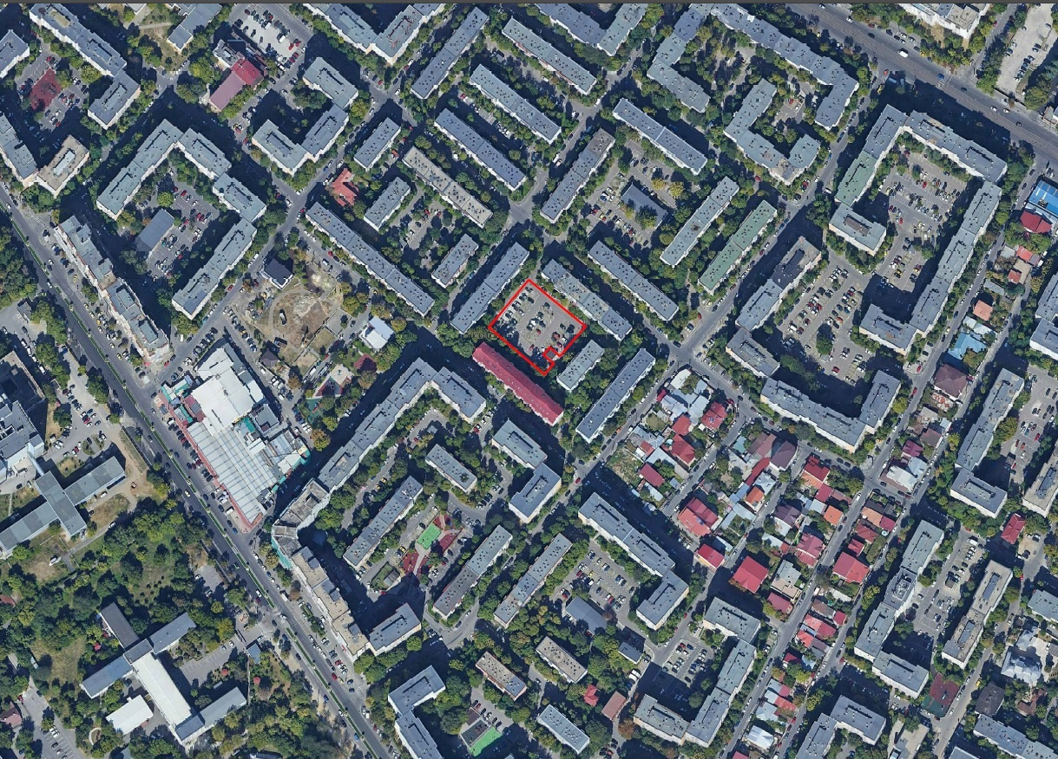

Plan de situatie
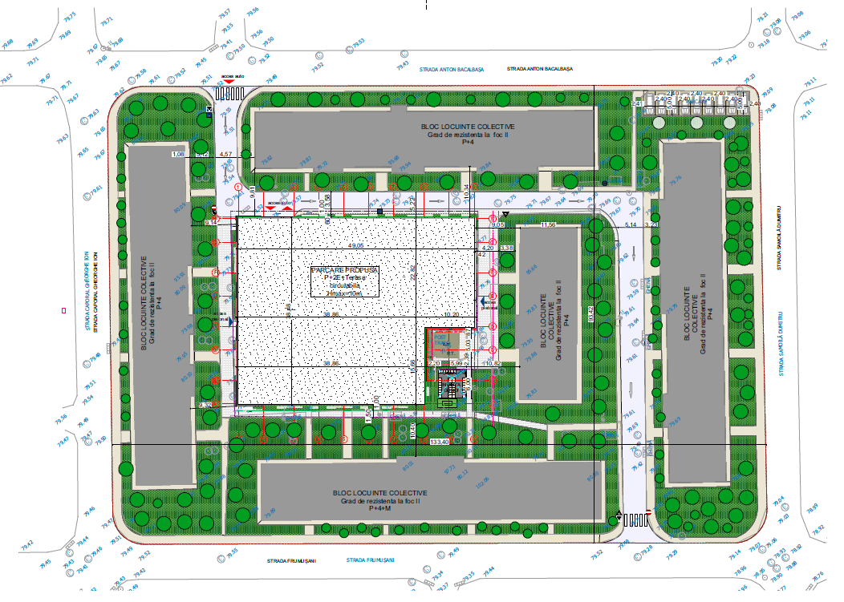

Coordonate amplasament:
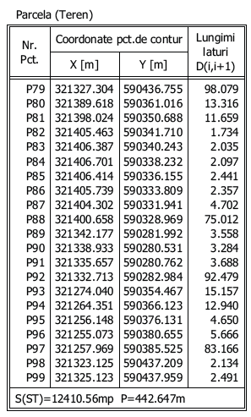

- detalii privind variantele de amplasament luate in considerare: pentru acest tip de proiect, alegerea amplasamentului a fost determinata de existenta unui drept de proprietate asupra terenului, precum si de necesitatea unei astfel de investitii.

- Descrierea tuturor efectelor semnificative posibile asupra mediului ale proiectului, in limina informatiilor disponibile
- Surse de poluanti si instalatii pentru retinerea, evacuarea si dispersia poluantiloe in mediu

a) Protectia calitatii apelor:

a1. Sursele de poluanti pentru ape, locul de evacuare sau emisarul
In perioada de functionare a imobilului, apele uzate generate in cadrul obiectivului propus sunt de tip menajer; evacuarea se va realiza in reteaua centralizata a orasului; nu se vor descarca ape uzate in emisar natural.
In perioada de implementare apele uzate de pe santier vor proveni de la facilitatile igienico-sanitare amenajate pentru muncitori si de la instalatia de spalare a rotilor autovehiculelor la iesirea de pe santier. Apele uzate vor fi vidanjate si evacuate spre cea mai apropiata statie de epurare.

a2. Statii si instalatii de epurare sau de preepurare a apelor uzate

Prin natura activitatilor, atat in perioada de implementare cat si in perioada de functionare, nu se impune montarea unor astfel de instalatii.

b) Protectia aerului.

a1. Sursele de poluanti pentru aer, poluanti, surse mirosuri
Din punct de vedere al impactului asupra atmosferei, se va inregistra influenta asupra calitatii aerului pe perioada de constructie, ca urmare traficului generat de utilajele si autovehiculele implicate in lucrari. Acestia vor genera poluanti caracteristici arderii combustibililor in motoare (NOx, SOx, CO, pulberi, metale grele,etc.). Regimul emisiilor acestor poluanti este dependent de nivelul activitatii zilnice, prezentand o variabila substantiala de la o zi la alta, de la o faza la alta a procesului de constructie.
De asemenea, operatiile de transport, manipulare, depozitare a materialelor pot genera o crestere a concentratiilor de pulberi, in suspensie sau sedimentabile, dupa caz, in zona afectata de lucrari. In acelasi mod, din activitatile de excavare a solului, manipulare a pamantului rezultat din excavare, precum si descarcarea si imprastierea pamantului pot rezulta pulberi.
Ca sursa de poluare importanta pentru aer se mentioneaza traficul auto, in special in zonele puternic ubanizate.
Dupa finalizarea obiectivului se vor inregistra presiuni generate de prezentul proiect urmare a functionarii centralelor termice pe gaz (emisii gaze de ardere) si traficul autovehiculelor rezidentilor.

b2. Instalatii pentru retinerea si dispersia poluantilor in atmosfera

Nu este cazul

c) Protectia impotriva zgomotului si vibratiilor

c1. Sursele de zgomot si vibratii
In perioada de implementare a proiectului, sursele de zgomot si vibratii sunt reprezentate de utilajele ce vor functiona in cadrul organizarii de santier. Activitatile generatoare de zgomot si vibratii sunt reprezentate de activitatile de excavare pentru fundatii, pregatirea drumurilor, transporturile de materiale.
In perioada de functionare principala sursa de zgomot va fi traficul auto.

c2. Amenajari si dotari pentru protectia impotriva zgomotului
Nu este accesibila, in faza de realizare a obiectivului, optiunea de reducerea zgomotului prin carcasarea sursei de zgomot, tinand cont ca este vorba de utilaje si autovehicule.

d) Protectia impotriva radiatiilor

Nu este cazul.

e) Protectia solului si a subsolului

e1. Sursele de poluanti pentru sol, subsol, ape freatice si de adancime.
In perioada de implementare sursele de poluare a solului pot fi scurgerile accidentale de produse petroliere de la autovehiculele cu care se transporta diverse materiale de constructii sau de la utilajele, echipamentele folosite pentru realizarea lucrarilor de amenajare, precum si depozitarea necontrolata a materialelor folosite si a deseurilor rezultate, direct pe sol, in recipienti neetansi sau in spatii amenajate necorespunzator. In caz accident, poluantii se pot transfera catre subsol si apa freatica.
In perioada de functionare a obiectivului, surse de poluare pot aparea accidental, in caz de avarii la sistemul de colectare si transport ape uzate.

e2. Lucrari si dotari pentru protectia solului si subsolului

Se vor amenaja zone de parcare pentru autovehicule.

Se vor realiza spatii verzi in incinta amplasamentului.

f) Protectia ecosistemelor terestre si acvatice

f1. Identificarea arealelor sensibile ce pot fi afectate de proiect
Amplasamentul proiectului este in afara zonelor naturale protejate.

f2. Lucrari, dotari si masuri pentru protectia biodiversitatii

Nu sunt necesare astfel de lucrari/dotari.

g) Protectia asezarilor umane si a altor obiective de interes public
In zona nu sunt prezente obiective de interes public (cu exceptia zonelor rezidentiale adiacente) cu care prezentul proiect sa interfereze in mod direct.
Dotarile pentru protectia factorilor de mediu aer, apa, protectia impotriva zgomotului au rol si in protectia asezarilor umane.

h) Prevenirea si gestionarea deseurilor generate pe amplasament in timpul realizarii proiectului/in timpul exploatarii inclusiv eliminarea
Deseurile generate in perioada de constructie sunt dependente de sistemele constructive utilizate si de modul de gestionare a lucrarilor. Pentru toate deseurile generate se va realiza sortarea la locul de producere si depozitarea temporara in incinta organizarii de santier.
Din punct de vedere statistic, cca. 3% din materialele utilizate devin moloz in faza de constructie.
Deseurile rezultate in urma desfasurarii activitatilor de constructie-montaj, (codificate conform HG nr.856/2002 privind evidenta gestiunii deseurilor si pentru aprobarea listei cuprinzand deseurile, inclusiv deseurile periculoase, anexa 2) sunt urmatoarele:

Denumirea deseului | Starea  fizica (Solid- S,Lichid- L,  Semisolid- SS) | Codul deseului | Sursa | Cantitati | Management
Pamant si pietre, altele decat cele specificate la 17 05 03 | S | 17 05 04 | Lucrari de excavare | Cantitatile vor depinde de tipul si adancimea de fundare | Eliminare in depozit deseuri inerte
Deseuri metalice (fier  si otel) | S | 17 04 05 | Lucrari de construire (de la armaturi) | Nu se pot estima la  aceasta faza | Valorificare prin unitati  specializate

Cabluri | S | 17 04 11 | Lucrari de racord si retele electrice | Nu se pot  estima la aceasta faza | Valorificare  prin unitati specializate
Beton | S | 17 01 01 | Lucrari de construire (fundatii, structura de rezistenta), resturi de bca | Nu se pot estima la aceasta faza | Depozit de deseuri inerte sau valorificare conform ghidurilor in  materie
Amestecuri de beton, materiale ceramice, etc., altele decat cele specificate la  17 01 06 | S | 17 01 07 | Lucrari de constructie si amenajri interioare (tencuieli, sparturi gresie, faianta, etc.) |  | Eliminare in depozit de deseuri inerte
Lemn | S | 17 02 01 | Lucrari de construire (cofrare) | Nu se pot estima la aceasta faza | Valorificare  prin unitati specializate
Ambalaje de hartie si carton | S | 15 01 01 | Ambalaje de la produsele utilizate pentru finisajele si amenajarile interioare (produse ceramice, corpuri  iluminat, etc.) |  | Valorificare prin unitati specializate
Ambalaje de plastic | S | 15 01 02 | Ambalaje de la produsele utilizate pentru finisajele si amenajarile interioare (produse ceramice, corpuri  iluminat, etc.) |  | Valorificare prin unitati specializate
Deseuri municipale amestecate | S | 20 03 01 | Activitatile personalului angajat in perioada implementarii  proiectului | Cca. 0,5-1  mc/zi | Eliminare prin depozitare in depozit de deseuri
Deseuri de hartie/carton | S | 20 01 01 | Activitatile personalului ce va deservi organizarea  de santier | Nu se pot estima la aceasta faza | Valorificare prin unitati specializate
Deseuri de la curatarea rampei de spalare roti | SS | 20 03 04 | Rampa spalare roti autovehicule la iesire din santier | Cantitati variabile, functie de traficul de  autovehicule | Eliminare prin unitati specializate

Printre masurile cu caracter general ce trebuie adoptate in vederea asigurarii unui management corect al deserilor produse in perioada executarii lucrarilor de amenajare, se numara urmatoarele:
- evacuarea ritmica a deseurilor din zona de generare in vederea evitarii formarii de stocuri si cresterii riscului amestecarii diferitelor tipuri de deseuri;
- alegerea variantelor de reutilizare si reciclare a deseurilor rezultate, ca prima optiune de gestionare si nu eliminarea acestora la un depozit de deseuri;
- se vor respecta prevederile si procedurile H.G. 1061/2008 privind transportul deseurilor periculoase si nepericuloase pe teritoriul Romaniei;
- se interzice abandonarea deseurilor si/sau depozitarea in locuri neautorizate;
- se va institui evidenta gestiunii deseurilor in conformitate cu H.G. 856/2002, evidentiindu-se atat cantitatile de deseuri rezultate, cat si modul de gestionare a acestora.
Deseurile tipice rezultate din zonele rezidentiale sunt:
  - deseuri municipale amestecate (cod 20 03 01);
  - deseuri de ambalaje (hartie si carton –cod 15 0101, plastice – cod 15 01 02, sticla- cod 15 0107, metal- cod 15 01 04);
  - deseuri biodegradabile de la activitatile de intretinere spatii verzi (cod 20 02 01).
Acestea se vor depozita in spatii special amenajate in incinta obiectivului, pe categorii, urmand sa fie valorificate sau eliminate, dupa caz, prin firme autorizate. Se va promova colectarea selectiva a deseurilor pe amplasament.

i) Gospodarirea substantelor si preparatelor chimice periculoase

Nu este cazul. Nu se vor utiliza astfel de substante.

- Utilizarea resurselor naturale, in special a solului, a terenurilor, a apei si a biodiversitatii.
In perioada de implementare a proiectului se vor utiliza, din cadrul resurselor naturale, nisip si diferite sorturi de pietris, precum si apa.
In perioada de functionare a obiectivului se vor utiliza: apa din reteaua centralizata.

- Descrierea aspectelor de mediu susceptibile a fi afectate in mod semnificativ de proiect.
Tinand cont de tipul de activitate propusa prin proiect, se preconizeaza ca acest tip de obiectiv nu va avea impact semnificativ asupra calitatii factorilor de mediu din zona influenta, urmand sa se inregistreze o usoara presiune in timpul lucrarilor de constructie.

Factor de mediu – APA
In zona exista retea municipala de alimentare cu apa. Apa se va folosi in scop menajer, pentru facilitatile igienico-sanitare.
In apropierea obiectivului nu exista niciun curs de apa de suprafata care sa poata fi afectat de activitatea propusa. Prin proiect nu se prevede prelevarea de apa din sursa subterana sau de suprafata din zona amplasamentului. Lucrarile de executie nu prevad excavari care sa conduca la interceptarea panzei de apa freatica.
Nu se vor inregistra efecte asupra hidrologiei zonei si nici nu vor fi afectate in secundar alte activitati dependente de aceasta resursa.
Probabilitatea aparitiei unui impact asupra factorului de mediu apa urmare a implementarii proiectului propus este nesemnificativa.
Tinand cont de caracteristicile apelor uzate generate in perioada de functionare (menajere), exista premisele necesare ca aceste ape sa respecte, la evacuarea in reteaua de canalizare, indicatorii de calitate impusi de NTPA 002/2005.
Astfel, prin implementarea proiectului in conditiile specificate anterior si tinand cont de caracteristicile zonei de amplasare, nu se estimeaza inregistrarea unui impact negativ, direct sau indirect, din punct de vedere cantitativ sau calitativ, asupra resurselor de apa la nivel local.
Factor de mediu – AER
Din punct de vedere al impactului asupra atmosferei, se va inregistra influenta asupra calitatii aerului pe perioada de constructie, ca urmare traficului generat de utilajele si autovehiculele implicate in lucrari. Acestia vor genera poluanti caracteristici arderii combustibililor in motoare (NOx, SOx, CO, pulberi, metale grele,etc.). Regimul emisiilor acestor poluanti este dependent de nivelul activitatii zilnice, prezentand o variabila substantiala de la o zi la alta, de la o faza la alta a procesului de constructie.
Dupa finalizarea obiectivului se vor inregistra presiuni suplimentare generate de prezentul proiect urmare a functionarii microcentralelor termice pe gaz.
De asemenea, in ambele etape de dezvoltare a proiectului va exista presiune urmare a traficului generat.
Impactul va fi direct si se va cumula cu cel generat de traficul deja existent in zona Bd, Uverturii. Potentialul si riscul de cumulare vor fi determinate de conditiile atmosferice.
In cazul proiectului propus, nu se preconizeaza ca acesta sa se constituie, prin natura lui si tipurile de emisii in aer care ii sunt asociate in cele doua faze de dezvoltare (implementare si functionare), intr-un factor de risc, ce poate fi cuantificabil, pentru sanatatea populatiei din zona.
Pe perioada de implementare a proiectului se vor utiliza echipamente si utilaje de generatie recenta, prevazute cu sisteme performante de minimizare si retinere a poluantilor in atmosfera. Se impune adaptarea vitezei de rulare a mijloacelor de transport la calitatea suprafeţei de rulare.
Utilizarea gazului natural pentru centrala termica este o solutie cu efect mai redus de poluare,comparativ cu alte tipuri de combustibili fosili.
Factor de mediu – SOL/SUBSOL
In prezent, impactul direct in zona construita se inregistreaza pe termen lung, pe perioada de viata a constructiei.
Nu se va inregistra impact indirect asupra solului urmare a activitatilor proiectului.
Se va interzice efectuarea de interventii la mijloacele de transport si echipamente la locul lucrarii pentru a evita scapari accidentale de produs petrolier si se va achizitiona material absorbant. Se va interveni prompt in cazul scurgerilor de produse petroliere, pentru a evita migrarea lor spre alte zone.
Se vor amenaja parcari cu suprafata impermeabilizata.
Se vor valorifica suprafetele neconstruite prin amenajarea de spatiu verde.
Factor de mediu – BIODIVERSITATE
Din punct de vedere al amplasarii proiectului fata de ariile naturale cu statut special de conservare, acesta se situeaza in afara zonelor de interes conservativ. Nu s-au identificat cai de manifestare a impactului de orice fel (direct, indirect, cumulat) asupra acestor zone urmare a implementarii proiectului propus.
Zona este antropizata, cu utilizari mixte ( rezidentiale si prestari servicii).
In perioada de implementare a proiectului, reprezentata de lucrari limitate in timp si intr-o zona antropizata, nu se prognozeaza un impact negativ cuantificabil asupra calitatii biodiversitatii in zona invecinata.
Prin proiect sunt prevazute suprafete de spatiu verde amenajat.
Peisajul
In timpul realizarii lucrarilor peisajul va fi afectat de prezenta utilajelor si a organizarii de santier. Se va inregistra un impact vizual negativ pe termen scurt, pe perioada de implementare a proiectului. Impactul va fi cel al unui santier clasic de constructii si se va mentine pe toata durata de edificare a cladirii.
Efect de modificare a peisajului actual il va avea realizarea imobilului propus.
Prin realizarea obiectivului nu se introduc activitati cu caracteristici noi in peisajul natural, ci doar se completeaza facilitatile rezidentiale dintr-unul din cartierele municipiului Bucurest.
Din punct de vedere al marimii impactului se considera urmatoarele aspecte:
- nu se modifica elemente ale unui cadru natural, ci elemente ale unei zone incluse deja intr-o zona urbana, cu destinatie curti-constructii;
- nu se schimba categoria de folosinta a terenului;
- nu se modifica in mod esential valoarea estetica actuala a peisajului existent.
Impactul vizual se va inregistra la nivelul locuitorilor din zona. Efectele vizuale vor varia functie de numarul si sensibilitatea receptorilor. Nu este insa un tip de folosinta care sa determine schimbari majore in modul in care receptorii, in special localnicii ce acceseaza zona, percep amplasamentul.

Mediul social, economic si sanatatea umana
Activitatea propusa nu va avea impact asupra caracteristicilor demografice ale populatiei locale, nu va determina schimbari importante de populatie in zona.
Nu sunt preconizate modificari cuantificabile statistic in starea de sanatate a populatiei la nivelul municipiului Bucuresti, urmare a proiectului propus.
Masurile propuse pentru protectia calitatii factorilor de mediu aer, apa, sol vor avea impact pozitiv si asupra conservarii sanatatii populatiei.
In perioada executarii lucrarii de constructie a obiectivului se va avea in vedere aspectul salubru al utilajelor folosite, semnalizarea lucrarilor si asigurarea unui ritm corespunzator de lucru cu efecte asupra minimizarii timpului necesar pentru implementare.
Caracteristicile impactului potential
a. importanta impactului: mica
- extinderea spatiala a impactului : locala
- zona geografica care poate fi afectata: locala
- dimensiunea populatiei care poate fi afectata: nu este cazul
b. natura impactului: negativ
c. natrura transfrontaliera a impactului: nu este cazul
d. intensitatea si complexitatea impactului: mica
e. probabilitatea impactului: mica
f. debutul impactului: in faza de sapatura
- durata si frecventa impactului: temporara
- reversibilitatea impactului: reversibil
g. cumularea impactului cu impactul altor proiecte existente si/sau aprobate:
- proiectul se cumuelaza cu proiecte existente si aprobate
h. posibilitatea de reducere efectiva a impactului: nu este cazul.

- Prevederi pentru monitorizarea mediului
Pe perioada de implementare a proiectului se va avea in vedere raportarea modului de gestionare a deseurilor, precum si a apelor uzate evacuate de pe santier.
Pe perioada de functionare nu sunt necesare activitati de monitorizare a mediului.

- Legatura cu alte acte normative si/sau planuri/programe/strategii

Nu este cazul
- Lucrari necesare organizarii de santier
In scopul realizarii obiectivului proiectat se va amenaja organizarea de santier in cadrul terenului detinut de beneficiar. Semnalizarea punctului de lucru se va executa conform normelor în vigoare. Tronsoanele deschise spre executare vor fi iluminate şi semnalizate corespunzator.
Zona OS va fi imprejmuita temporar cu panouri. Platforma OS va fi pietruita.
In cadrul OS se vor amplasa patru containere pentru birouri si vestiare, patru toalete ecologice, o cabina paza. Se vor amenaja doua zone, una pentru depozitarea materialelor de constructii si una pentru depozitarea temporara a deseurilor. Se va amenaja si o zona pentru parcare auto si parcare utilaje.
Dupa finalizarea lucrarilor de construire, amplasamentul organizarii de santier va fi eliberat de toate materialele si se vor amenaja parcari si spatiu verde.

- Lucrari de refacere a amplasamentului la finalizarea investitiei, in caz de accidente si/sau la incetarea activitatii, in masura in care aceste informatii sunt disponibile.
Dupa finalizarea lucrarilor de construire zona ce va necesita refacere este zona organizarii de santier. Aceasta va fi eliberata de echipamente, utilaje, alte dotari, si se va salubriza.
Dupa finalizarea perioadei de exploatare a obiectivului, care va fi data de durata de functionare a imobilului, urmeaza etapa de dezafectare. Aceasta etapa presupune dezafectarea constructiilor, golirea si curatarea structurilor subterane (conducte), curatarea terenului de posibile resturi de materiale de constructie, umplerea excavatiilor cu pamant de calitate similară cu cel din zona invecinata acestora.
Lucrarile de dezafectare se vor face in conditii de protectie pentru calitatea factorilor de mediu.

- Anexe – pise desenate

Plan de situatie – sc.1:500

Intocmit,
VEGO CONCEPT ENGINEERING S.R.L.
Arh. Alina Stoian

